松山高中九十四學年度第一學期高三生物第二次期中考
壹、多重選擇題 (28題，每題2.5分，共70分)
1.下列有關有絲分裂與減數分裂的比較，哪些正確？
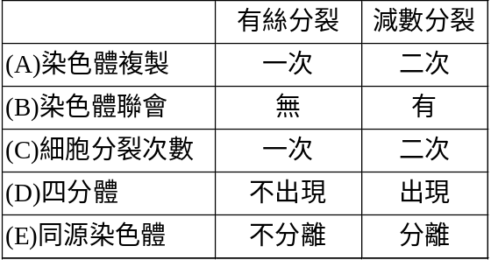
2. 右圖為減數分裂某一階段成對的染色體，下列有關的敘述，哪些正確？
(A)此圖為同源染色體配對，僅在第二次減數分裂時發生
(B)此細胞若在睪丸中，則其染色體數目及DNA量皆為次級精母細胞的兩倍 (C)在睪丸中，此細胞可分裂為四個精子 (D)此細胞若在卵巢中，則為初級卵母細胞 (E)此細胞位於濾泡中，女性每個月排出的卵，其染色體即為此狀態
3.下列有關第一次與第二次減數分裂的比較，哪些正確？ (A)均有二分體出現 (B)均有染色體聯會現象 (C)前者使染色體數目減半，後者使DNA量減半 (D)均有核膜、核仁消失的現象 (E)前者形成初級卵母細胞，後者形成次級卵母細胞。
4.下列有關動物無性生殖與有性生殖的比較，哪些正確？
 | 無性生殖 | 有性生殖
A | 無受精作用 | 有受精作用
B | 不形成配子，故無減數分裂 | 形成配子的過程經過減數分裂
C | 子代染色體組成與親代大多相同 | 子代染色體組成與親代有所差異
D | 後代較不能忍受環境的變化 | 後代對變動的環境有較佳適應力
E | 例如蜜蜂、螞蟻的單性生殖 | 例如蛙的假交配
5.若有一個精原細胞，其兩對基因Aa，Bb分別位於兩對染色體上，則經減數分裂所產生的精子中，可能出現下列哪些基因組合？
(A) aB，ab (B) Ab，aB (C) AB，ab (D) AB，aB (E) AB，Ab
6.下列有關動物的生殖方式，哪些正確？
(A)水中的動物大多行體外受精 (B)行體外受精者皆為卵生 (C)陸生動物大多行體內受精 (D)行體內受精者皆為胎生 (E)卵胎生與胎生的胚胎皆在母體的子宮內發育。
7.下列有關女性卵巢與月經週期的敘述，哪些正確？
(A)下視丘分泌促性腺釋放激素刺激卵巢中的濾泡發育 (B)每一個濾泡通常僅能產生一個卵 (C)當腦垂腺分泌的LH（黃體成長激素）大量增加時，則引起排卵 (D)卵若受精，黃體會分泌人類絨毛膜性腺激素（HCG），則孕期內無月經 (E)卵若未受精，黃體會慢慢退化萎縮，則子宮內膜崩解而形成月經。
8.下列有關人類卵受精發育的情形，哪些正確？
(A)卵受精後立即開始進行卵裂 (B)卵裂持續三天，而形成胚胞 (C)受精後三天，胚胞即到達子宮 (D)胚胞表面的滋胚層會分泌酵素，而使胚胞植入子宮內膜 (E)約第七天便完成著床。
9.下列有關人體內動情素及黃體激素的敘述，哪些正確？
(A)腦垂腺分泌的動情素可刺激卵巢中的濾泡發育 (B)黃體可分泌動情素及黃體素 (C)兩者皆可使子宮內膜增厚 (D)動情素與女性第二性徵關係密切 (E)動情素及黃體素濃度高時，可回饋抑制排卵。
10.下列哪些腺體兼具內、外分泌腺的功能？
(A)胃 (B)小腸 (C)肝臟 (D)胰臟 (E) 卵巢。
11.下列哪些激素和血壓的調節有關？
(A)胰島素 (B)甲狀腺素 (C)抗利尿激素 (D)膽囊收縮素 (E)礦物性皮質素。
12.下列哪些激素對下視丘具有回饋作用？
(A)動情素 (B)甲狀腺素 (C)黃體激素 (D)副甲狀腺素 (E)血液中的鈣離子。
13.下列何者彼此間具有拮抗作用？
(A)甲狀腺與腦垂腺 (B)胰島素與升糖素 (C)副甲狀腺素與降鈣素 (D)乙醯膽鹼與正腎上腺素 (E)胰島素與腎上腺素。
14.下列哪些激素會作用在腎小管而影響人體內鹽類的恆定？
(A)甲狀腺素 (B)副甲狀腺素 (C)正腎上腺素 (D)血管加壓素 (E)礦物性皮質激素。
15.下列哪些腺體的發育及分泌受到腦垂腺的調控？
(A)甲狀腺 (B)副甲狀腺 (C)胰島腺 (D)生殖腺 (E)腎上腺皮質。
16.若長期使用含腎上腺皮質素的藥物來治療皮膚炎，則可能產生下列哪些現象？ (A)使血糖濃度升高 (B)可抑制皮膚發炎 (C)使女性月經週期混亂 (D) 腎上腺皮質功能低落 (E)使鈉過多滯留體內，而產生水腫現象。
17.下列有關促腎上腺皮質素與腎上腺皮質素的敘述，哪些正確？
(A)前者由腦垂腺後葉分泌，後者由腎上腺皮質分泌 (B)兩者皆可促使蛋白質和脂質轉變為葡萄糖，使血糖上升 (C)前者不能通過細胞膜，需要第二傳訊者cAMP來活化細胞內已存在的酵素 (D)後者可直接進入細胞內，活化特定的基因表現 (E)當腎上腺皮質素濃度過高時，促腎上腺皮質素濃度則會下降。
18.當嬰兒吸吮母乳時才會有乳汁流出，若不吸吮則乳汁就不會流出，下列有關的敘述哪些正確？
(A)嬰兒吸吮乳房的刺激，經由感覺神經、脊髓而傳達到視丘 (B)視丘可促使腦垂腺前葉分泌催乳激素而產生乳汁 (C)嬰兒吸吮使乳汁流出，是屬於神經內分泌反射 (D)隨著嬰兒吸吮力逐漸的增強，乳汁量也隨著增多，此為正迴饋調節作用 (E)嬰兒吸乳而使乳汁流出的激素即為刺激子宮收縮產下胎兒的激素。
19.人體過於肥胖會導致體內特定基因的表現，而產生某種蛋白質，可與胰島素受器結合，阻礙了細胞利用胰島素而導致糖尿病，下列有關的敘述哪些正確？
(A)胰島素受器位於細胞膜上 (B)胰島素可引發細胞內DNA進行轉錄及轉譯作用 (C)此屬於成年型糖尿病，可注射胰島素治療 (D)糖尿病可能引發高血壓或視網膜剝離 (E)可控制飲食、適度運動以及維持適當體重等方式來緩和病情。
20.『抗原與抗體』實驗中，應用抗A血清及抗B血清來測定甲乙丙丁四人的血型，結果如下表所示，下列有關的敘述哪些正確？
(＋表示有凝集反應 ，－表示沒有)
 | 甲 | 乙 | 丙 | 丁
抗A血清 | － | ＋ | ＋ | －
抗B血清 | － | － | ＋ | ＋
(A)甲的紅血球上不具有A抗原及B抗原 (B)乙的紅血球上具有A抗原，但無B抗原 (C)丙的血清中無抗體，所以丙可以輸血球給甲乙丁 (D)丁的血清為抗B血清 (E)甲的紅血球上不具有抗原，所以甲可以接受乙丙丁的輸血。
21. 若周先生的血型為A型（I^{A}i），周太太的血型為Ｂ型（I^{Ｂ}i），其生了三個孩子，則下列有關的敘述哪些正確？
(A)三個孩子為同一血型的機率為1/16 (B)三個孩子中，兩人為A型，一人為B型的機率為1/16 (C)第一個孩子為A型女孩的機率為1/8 (D)第二個孩子為B型男孩的機率為1/8 (E)第一個孩子為AB型，第二個為A型，第三個為B型的機率為1/64。
22.已知Rh＋(R)對Rh－(r)為顯性，則下列哪對夫婦可能生有Rh－O型的子女？
(A) Rh－AB×Rh＋O (B) Rh－AB×Rh＋AB (C) Rh－A×Rh－B (D) Rh－A×Rh＋A (E)Rh＋O×Rh＋O
23.下列有關孟德爾分離律內容的敘述，哪些正確？
(A)遺傳性狀由基因控制，控制一種性狀的基因有顯、隱性之分 (B)形成配子時，一對基因的分離，對另一對基因的分離沒有影響 (C)個體內控制一種性狀的基因成對存在，形成配子時互相分離 (D)形成配子時，非對偶基因會互相組合而至同一配子中 (E)當顯、隱性基因相遇時，只有顯性性狀表現出來。
24.下列哪些敘述符合孟德爾自由配合律的內容？
(A)個體控制一種性狀的基因有顯、隱性之分 (B)基因為Yy，則配子之基因為Y或y (C)產生配子時Y與y分離，不影響R與r之分離 (D)YYRr產生配子時為YR或Yr (E)當Y與y基因相遇時，只有Y基因所決定的性狀會表現出來。
25.下列有關基因型為AaBbCc的生物之敘述，哪些正確？
(A)能產生8種配子 (B)自交產生的子代基因型有9種 (C)試交產生的子代基因型有9種 (D)與aaBbCc雜交，其子代出現AaBbCC 的機率為1/16 (E)若與AaBbcc個體雜交，其子代基因型有18種。
26.天竺鼠黑色(B)對棕色(b)為顯性，長毛(L)對短毛(l)為顯性，則BbLl×BbLl子代之敘述哪些正確？
(A)子代外表型有6種 (B)子代基因型有9種 (C)2隻子代全為黑色長毛的機率為9/16 (D)2隻子代全為棕色短毛的機率為1/16 (E)子代為1黑色長毛1棕色短毛的機率為3/16。
27.下列有關紅綠色盲遺傳的敘述，哪些正確？
(A)性狀可經由母親遺傳給兒子 (B)父母均可遺傳給女兒 (C)母親若患紅綠色盲，其子必定也患紅綠色盲 (D)女兒若患紅綠色盲，其父親必定也患紅綠色盲 (E)男孩的紅綠色盲基因可能來自父方，也可能來自母方。
28.下列有關遺傳性疾病的敘述，哪些正確？
(A)先天性心臟病及癌症皆屬多基因遺傳 (B)多基因遺傳疾病易受到環境因素的影響 (C)血友病與透娜症皆屬於染色體異常 (D)唐氏症患者的第21對染色體有三條 (E)羊膜穿刺或絨毛膜取樣可檢驗是否罹患遺傳性疾病。

貳、非選擇題 (15小題，每小題2分，共30分)
一、下圖為婦女月經週期中激素的變化圖，試依圖示回答下列問題。
1.甲、乙、丙、丁分別表示何種激素？（4分）
2.丙激素於排卵前與排卵後分別由卵巢中的何種構造所分泌？
3.圖中甲及乙的量為何會在後期降低？
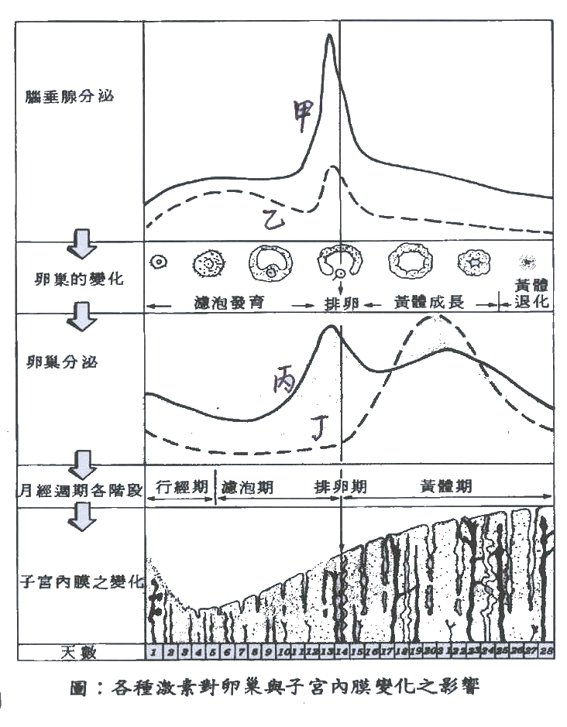

二、下列左圖為懷孕時期子宮內的狀況，左圖中的乙處放大為右圖。
試依圖示回答下列問題。
1.乙處母子間的血液是否直接流通？由何現象可加以佐證？
2.乙處藉何種作用進行物質交換？
3.胞衣是由圖中哪些部位組成？（以代號回答）
4.圖中哪一血管富含養分和氧氣？（以代號回答）

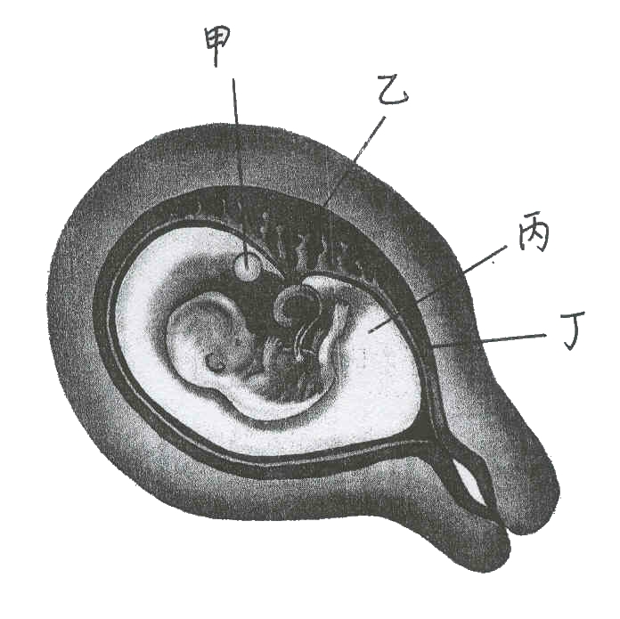
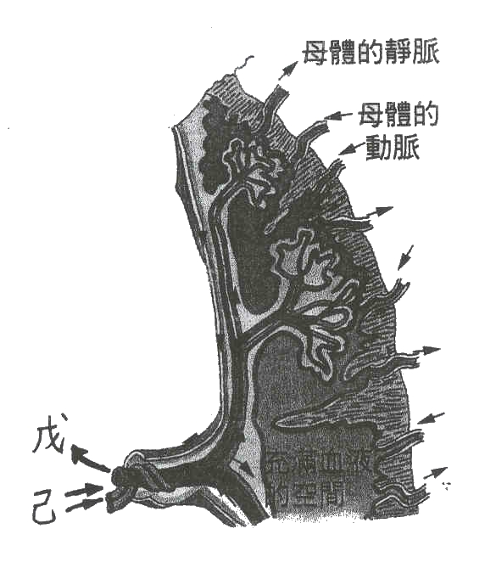

三、下圖為人類胚胎與子宮的關係圖，試依圖示回答下列問題。
1.著床時何者會分泌酵素分解子宮內膜？（以代號回答）
2. a是什麼構造？將發育為胎兒的什麼構造？
3. c是什麼構造？將發育為胎兒的什麼構造？

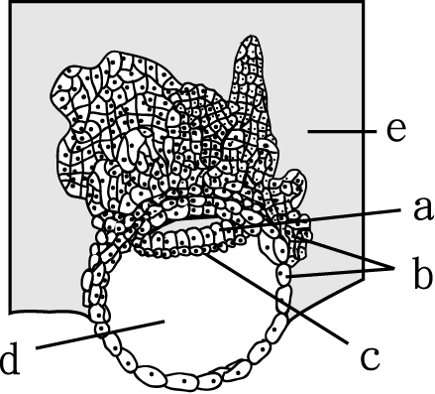

四、下圖為青蛙的解剖圖，試依圖示以代號回答下列問題。
1.何者為心臟？有幾心房幾心室？
2.那些器官可分泌消化液至丙？
3.何者為腎臟？何者為腎上腺？
4.何者為睪丸？其產生的精子排出體外的途徑為何？
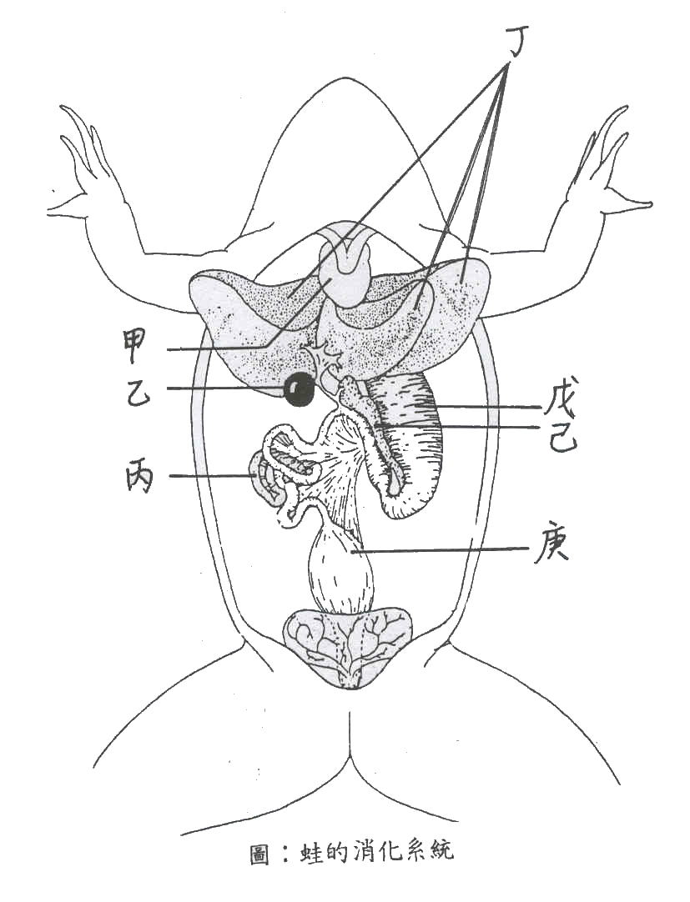

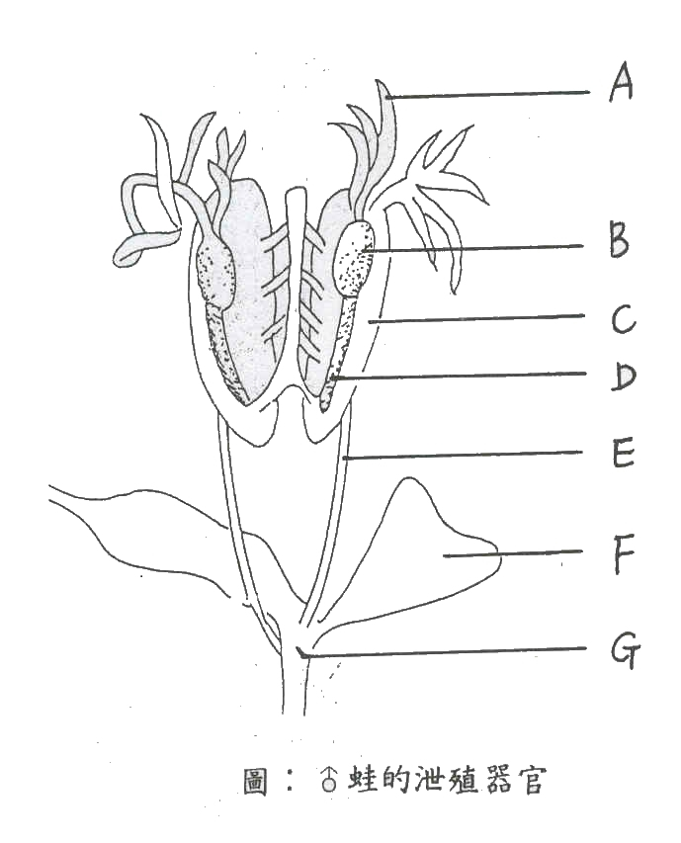

松山高中九十四學年度第一學期高三生物第二次期中考
非選擇題答案卷 班級： 座號： 姓名：

一、  1. |  | 一、  2.
一、
3.
二、  1. |  | 二、  2.
二、  3. |  | 二、  4.
三、  1. |  | 三、  2.
三、
3.
四、  1. |  | 四、  2.
四、  3. |  | 四、  4.

松高九十四學年度第一學期高三生物第二次期中考解答
壹、多重選擇題 (28題，每題2.5分，共70分)
1 | BCDE | 2 | BCD | 3 | ACD | 4 | ACDE | 5 | BC
6 | ABC | 7 | BCE | 8 | BCD | 9 | BCDE | 10 | ABCDE
11 | CE | 12 | ABC | 13 | BCDE | 14 | BDE | 15 | ADE
16 | ABCDE | 17 | CDE | 18 | CDE | 19 | ADE | 20 | AB
21 | ACDE | 22 | CDE | 23 | ACE | 24 | CD | 25 | ADE
26 | B | 27 | ABCD | 28 | ABDE

貳、非選擇題題 (15小題，每小題2分，共30分)
一、  1. | 甲：LH，乙：FSH  丙：動情素，丁：黃體激素 | 一、  2. | 排卵前由濾泡分泌，  排卵後由黃體分泌
一、  3. | 因丙和丁激素的負迴饋作用
二、  1. | 否，因母子血型不一定相同 | 二、  2. | 擴散或主動運輸
二、  3. | 乙丁（或甲乙丁） | 二、  4. | 戊
三、  1. | b | 三、  2. | 外胚層，將發育為表皮、神經系統及感覺器官
三、  3. | 內胚層，將發育為消化系統及呼吸系統
四、  1. | 甲，有二心房一心室 | 四、  2. | 丙丁己
四、  3. | C，D | 四、  4. | B，B→C→E→G→體外

